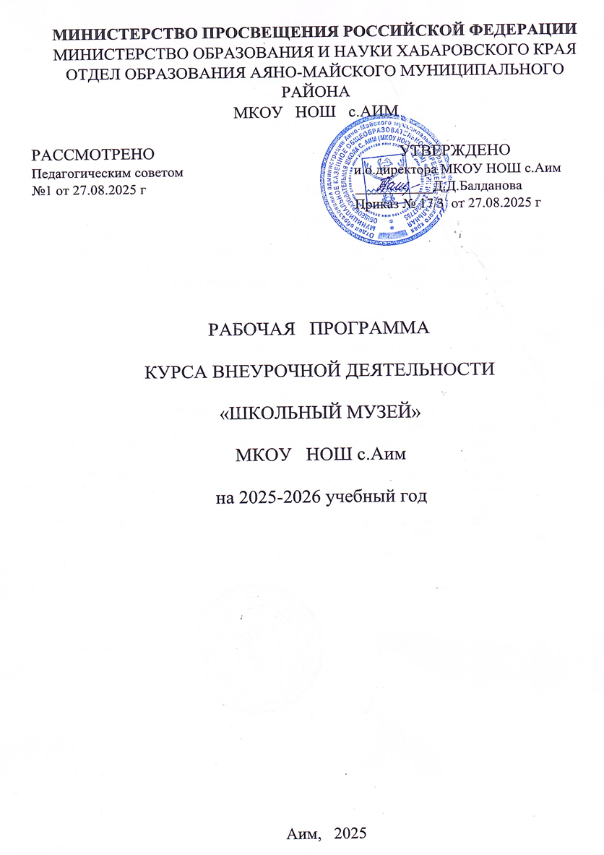

Программа соответствует федеральному компоненту государственного образовательного стандарта третьего поколения и представляет собой вариант программы организации внеурочной деятельности обучающихся.
Рассчитана на 34 учебных часа и предполагает равномерное распределение этого времени по неделям с целью проведения регулярных еженедельных внеурочных занятий со школьниками.
Режим занятий: Программа предполагает проведение занятий 1 раз в неделю.
Продолжительность занятия 40 минут.

Планируемые результаты

Занятия в рамках программы направлены на обеспечение достижения школьниками следующих личностных, метапредметных и предметных образовательных результатов.
Личностные результаты
- В сфере гражданского воспитания: активное участие в жизни страны, родного края и семьи; готовность в разнообразной совместной деятельности, стремление к взаимопониманию и взаимопомощи; готовность к участию в гуманитарной деятельности.
- В сфере патриотического воспитания: осознание российской гражданской идентичности в поликультурном и многоконфессиональном обществе, проявление интереса к познанию истории, культуры Российской Федерации, своего края, своей школы; ценностное отношение к достижениям своей Родины (подвигами трудовым достижениям); уважение к историческому и природному наследию, памятникам и традициям.
- В сфере духовно-нравственного воспитания: ценностное отношение к школе, своему городу народу, Родине, к героическому прошлому и настоящему нашего Отечества; начальный опыт применения знаний в труде, общественной жизни, в быту; ориентация на моральные ценности и нормы в ситуациях нравственного выбора.
- В сфере эстетического воспитания: восприимчивость к традициям своей школы и своего народа в целом, понимание эмоционального воздействия искусства; осознание важности культуры как средства коммуникации и самовыражения.
- В сфере физического воспитания: осознание ценности жизни; соблюдение правил безопасности.
- В сфере трудового воспитания: установка на активное участие в решении практических задач; уважение к труду и результатам трудовой деятельности.
- В сфере ценности научного познания: овладение языковой и читательской культуры как средством познания мира; овладение основными навыками исследовательской деятельности; установка на осмысление опыта, наблюдений и стремление совершенствовать пути достижения индивидуального и коллективного благополучия.
Метапредметные результаты
- В сфере овладения универсальными учебными познавательными действиями: применять различные методы, инструменты и запросы при поиске и отборе информации или данных из источников; выбирать, анализировать, систематизировать и интерпретировать информацию различных видов и форм представления; самостоятельно выбирать оптимальную форму представления информации.
- В сфере овладения универсальными учебными коммуникативными действиями: выражать свою точку зрения в устных и письменных текстах; понимать и использовать преимущества командной и индивидуальной работы при решении конкретной проблемы; принимать цель совместной деятельности, коллективно строить действия по ее достижению: распределять роли, договариваться, обсуждать процесс и результат совместной работы; сравнивать результаты с исходной задачей и вклад каждого члена команды в достижении результатов, разделять сферу ответственности.
- В сфере овладения универсальными учебными регулятивными действиями: ориентироваться в различных подходах принятия решений; владеть способами самоконтроля, само мотивации и рефлексии; оценивать соответствие результата цели и условиям; осознавать невозможность контролировать все вокруг.

Предметные результаты освоение программы внеурочной деятельности
«Школьный музей» представлены с учетом специфика содержания предметных областей, к которым имеет отношение содержание курса внеурочной деятельности.
- Русский язык: совершенствование различных видов устной и письменной речевой деятельности; извлечение информации из различных источников, ее осмысление и оперирование ею.
- История: соотносить события истории с событиями региональной историей родного края и школы; умение выявлять особенности развития культуры, быта и нравов людей; умение определять и аргументировать собственную или предложенную точку зрения с опорой на фактических материалах; уважение к историческому наследию народов России.

Содержание курса внеурочной деятельности «Школьный музей»
Курс ориентирован на учащихся, проявляющих интерес к изучению истории, вспомогательных исторических дисциплин, краеведения и музееведения.
Формы и методы обучения: эвристические беседы, самостоятельно-поисковая деятельность, игра, экскурсии, групповая работа, мини-исследования, проектная деятельность, встречи, читательские и научные конференции, практические занятия.

Тематическое планирование по внеурочной деятельности
«Школьный музей» (34ч.)
№ п/п | Тема | Содержание занятия | Количест во часов
Вводное занятие – 1ч
1. | Вводное занятие. | Задачи, содержание и значение работы кружка  «Школьного музея».  Особенности работы историков-краеведов. | 1
Музей как институт социальной памяти – 2ч
2 | Происхождение музея. Профили и типы музеев. | Происхождение музея. Изучение музеев античного мира и эпохи Возрождения. Первые национальные музеи.  Рассмотрение профилей и типов музея. | 1
3. | Специфика школьного музея как центра музейно-педагогической И краеведческой работы в школе. | Выбор профиля и темы музея. | 1
Музейный предмет и способы его изучения –2 ч
4. | Понятия: музейный предмет-  Предмет музейного назначения– экспонат. | Знакомство с понятиями: музейный предмет, предмет музейного назначения, экспонат и  работа с ними в  Рамках школьного музея.  Классификация музейных предметов. | 1
5. | Способы изучения музейных предметов. | Основные критерии ценности музейного предмета. Уникальный и типичный музейный предмет.  Атрибуция–выявление основных признаков музейного предмета.  «Легенда» как способ фиксации сведений о музейном предмете со слов владельца.  Копии музейного предмета. Муляж, макет, модель. | 1
Проведение научных исследований активом школьного музея – 2 ч
6. | Экспедиции и краеведческие походы. | Экспедиции и краеведческие походы как способ изучения темы и основная форма комплектования  фондов. | 1
7. | Способы  комплектования фондов школьного музея. | Переписка, связанная с поисками материалов. Работав библиотеках и архивах.  Привлечение данных различных  вспомогательных исторических дисциплин– геральдика, нумизматика и др.  Подготовка школьных рефератов, сообщений, докладов, а также публикаций статей по  результатам научных исследований. | 1
Фонды школьного музея. Основные направления фондовой работы – 4 ч
8. | Фонды школьного музея и их значение. | Работа с понятием: фонды школьного музея.  Термины: коллекция – фонд – единица хранения. | 1
9. | Комплектование музейных фондов. | Изучение структуры фондов: основной, научно-вспомогательный, интерактивный.  Обменный фонд и фонд временного хранения. | 1
10. | Учет музейных фондов. | Основные направления фондовой работы: комплектование, учёт их ранение. | 1
11. | Хранение музейных фондов. | Основные направления фондовой работы: комплектование, учёт их ранение. | 1
Экспозиция школьного музея –3 ч
12. | Понятия: экспонат, экспозиция,  Экспозиционный комплекс. | Работа с понятиями: экспонат, экспозиция, экспозиционный комплекс. | 1
13. | Выставка как форма презентации коллекций. | Выставка (экспозиция временного характера) как актуальная для школьного музея форма презентации его коллекций.  Интерактивные выставки. | 1
14. | Этапы создания экспозиций. | Этапы создания экспозиции.  Тексты в экспозиции–виды и функции, правила составления. | 1
Работа с аудиторией –3 ч
15. | Аудитория школьного музея. | Понятие: аудитория школьного музея– учащиеся данной школы или других школ, родители, жители посёлка, воспитанники детских садов и т. д.  Разнообразие форм работы с аудиторией. Традиционные и не традиционные формы работы с аудиторией. | 1
16. | Музейная экскурсия и ее подготовка. | Основные требования к музейной экскурсии. Этапы подготовки  экскурсии. | 1
17. | Работа экскурсовода. | Рассмотреть работу экскурсоводов, их цели и задачи. | 1
Изучение истории школьного музея –4 ч
18. | Школьный музей–источник  Изучения родного края. | Рассмотреть школьный музей как источник изучения родного края. | 1
19. | История создания школьного музея. | История создания школьного музея.  Военно-исторический музей.  Профиль музея: воспитание нравственности, патриотизма, гражданственности. | 1
20. | Фонды и экспозиции школьного  музея. | Фонды и экспозиции школьного музея. | 1
21. | Направление работы школьного  музея. | Направления работы школьного музея, исследовательская деятельность. | 1
Историческое краеведение – 4 ч
22. | Историческое краеведение как наука. | Историческое краеведение как наука. Объекты изучения.  Общественно полезный характер исторического  краеведения. | 1
23. | Записи историко-краеведческих наблюдений. | Записи историко-краеведческих наблюдений.  Порядок ведения дневника исторических событий. | 1
24. | Как проводить беседы с  очевидцами исторических событий. | Как проводить беседы с очевидцами исторических событий и записывать их воспоминания.  Изучение записей воспоминаний, хранящихся в школьном музее. | 1
25. | Изучение и охрана памятников Великой Отечественной войны. | Изучение и охрана памятников, связанных с историей борьбы нашего народа за свою независимость в годы  Великой Отечественной войны. | 1
Военно-патриотическая работа –6 ч
26. | Воспитательное значение  военно-патриотической работы. | Воспитательное значение военно- патриотической работы. | 1
27. | Учителя школы–ветераны и труженики тыла ВОВ. | Учителя школы–ветераны и труженики тыла Великой Отечественной войны.  Организация фотовыставки. | 1
28. | Пропаганда героических Подвигов советских воинов. | Пропаганда героических подвигов  советских воинов в годы Великой Отечественной войны. | 1
29. | Ученики школы–защитники Отечества. | Ученики школы–защитники Отечества. Организация  фотовыставки. | 1
30. | Как организовать историческую поездку. | Как определять цели и район экспедиции. Как комплектовать группы и распределять обязанности. Как разрабатывать маршрут  экспедиции. | 1
31. | Как организовать поездку по местам обелисков. | Как определять цели и район экспедиции. Как комплектовать группы и распределять обязанности.  Как разрабатывать маршрут экспедиции по местам обелисков | 1
Изучение истории школы –2 ч
32. | Основные события в жизни школы. Учителя школы. | Основные события в жизни школы. Учителя школы. Организация фотовыставки. | 1
33. | История деятельности  Пионерской и комсомольской организаций. | История деятельности пионерской и  комсомольской организаций по экспозиции школьного музея. | 1
Подведение итогов – 1 ч
34. | Организация отчетной выставки. | Как оформлять результаты практических работ кружка.  Фотоальбом Организация отчетной выставки. | 1

Календарно-тематическое планирование внеурочной деятельности
«Школьный музей» (34часа)

№ п/п | Наименование темы занятия | Количество часов | Плановые сроки прохождения программы
Вводное занятие –1час
1. | Вводное занятие. | 1
Музей как институт социальной памяти–2часа
2. | Происхождение музея. Профили и типы музеев. | 1
3. | Специфика школьного музея как центра музейно- Педагогической и краеведческой работы в школе. | 1
Музейный предмет и способы его изучения –2 часа
4. | Понятия: музейный предмет-предмет музейного назначения–экспонат. | 1
5. | Способы изучения музейных предметов. | 1
Проведение научных исследований активом школьного
музея – 2 ч
6. | Экспедиции и краеведческие походы. | 1
7. | Способы комплектования фондов школьного музея. | 1
Фонды школьного музея. Основные направления
Фондовой работы –4 ч
8. | Фонды школьного музея и их значение. | 1
9. | Комплектование музейных фондов. | 1
10. | Учет музейных фондов. | 1
11. | Хранение музейных фондов. | 1
Экспозиция школьного музея – 3ч
12. | Понятия: экспонат, экспозиция, экспозиционный  комплекс. | 1
13. | Выставка как форма презентации коллекций. | 1
14. | Этапы создания экспозиций. | 1
Работа с аудиторией –3 ч
15. | Аудитория школьного музея. | 1
16. | Музейная экскурсия и ее подготовка. | 1
17. | Работа экскурсовода. | 1
Изучение истории школьного музея – 4 ч
18. | Школьный музей–источник изучения родного края. | 1
19. | История создания школьного музея. | 1
20. | Фонды и экспозиции школьного музея. | 1
21. | Направление работы школьного музея. | 1
Историческое краеведение – 4 ч
22. | Историческое краеведение как наука. | 1
23. | Записи историко-краеведческих наблюдений. | 1
24. | Как проводить беседы с очевидцами исторических событий. | 1
25. | Изучение и охрана памятников Великой Отечественной войны. | 1
Военно-патриотическая работа –4 ч
26. | Воспитательное значение военно-патриотической  работы. | 1
27. | Учителя школы–ветераны и труженики тыла ВОВ. | 1
28. | Пропаганда героических подвигов советских воинов. | 1
29. | Ученики школы–защитники Отечества. | 1
Организация и проведение исторических экспедиций,
поездок по местам боевой славы – 2 ч
30. | Как организовать историческую поездку. | 1
31. | Как организовать поездку по местам боевой славы. | 1
Изучение истории школы – 2 ч
32. | Основные события в жизни школы. Учителя школы. | 1
33. | История деятельности пионерской и комсомольской  организаций. | 2
Подведение итогов –1 ч
34. | Организация отчетной выставки. | 1
 |  | 34

Формы организации учебных занятий
По количеству детей, участвующих в занятии: коллективная, групповая.
По особенностям коммуникативного взаимодействия: лекция с элементами беседы, рассказ, практикум, исследование, проект, презентации, экскурсии, встречи с ветеранами ВОВ и тружениками тыла, встреча с краеведом.
По дидактической цели: вводные занятия, занятия по углублению знаний, практические занятия, комбинированные формы занятий.

